**SIMULADO DISCIPLINA ARQUITETURA DE COMPUTADORES – 2019/1**

**QUESTÃO 1**

Considere as seguintes portas lógicas:

1. Porta NAND.

2. Porta NOT.

3. Porta XOR.

4. Porta NOR.

5. Porta OR.

6. Porta AND.

Com relação às simbologias adotadas para portas lógicas em eletrônica digital, numere os parênteses relacionando as figuras com as respectivas portas.

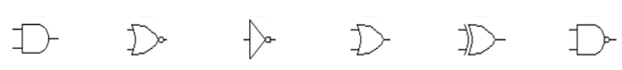

**(AND) (NOR) (NOT) (OR) (XOR) (NAND)**

Assinale a alternativa que apresenta a numeração correta dos parênteses, da esquerda para a direita

1. 6 – 4 – 2 – 5 – 3 – 1. ACERTAMOS
2. 6 – 2 – 5 – 3 – 4 – 1.
3. 3 – 1 – 4 – 6 – 5 – 2.
4. 1 – 4 – 2 – 5 – 3 – 6.
5. 1 – 2 – 4 – 3 – 5 – 6.

**QUESTÃO 2**

Um conjunto de 8 bits é chamado de:

1. Bit
2. Double word
3. Byte ACERTAMOS
4. Word
5. Memory

**QUESTÃO 3**

Considere que um circuito digital tenha a tabela verdade a seguir, relacionando as variáveis de entrada E1, E2 e E3 com a variável de saída S1. Considerando que a função S1 tem de ser implementada a partir de portas lógicas NAND de duas entradas, o circuito em questão necessita de:

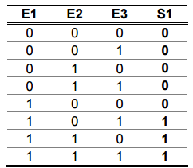

1. 1 porta lógica NAND.
2. 2 portas lógicas NAND. ERRAMOS
3. 3 portas lógicas NAND.
4. 4 portas lógicas NAND.
5. 5 portas lógicas NAND.

**QUESTÃO 4**

Com relação aos microprocessadores, julgue o item subsequente.

Processamento paralelo é uma técnica de implementação de processadores que permite a sobreposição temporal das diversas fases da execução de instruções.

 Certo ACERTAMOS Errado

**QUESTÃO 5**

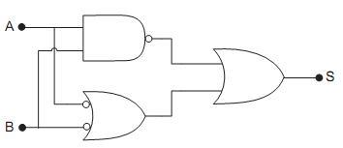  
  
A figura acima apresenta um circuito lógico. Seu correspondente simplificado e transposto em linguagem *boolena*  é:

RESPOSTAS: AB se usar o LogSim

Ou

!(AB) + (!A +!B) ACERTAMOS

**QUESTÃO 6**

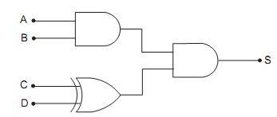

A expressão booleana que corresponde ao circuito acima é

1. S = AB + C ⊕ D

S = AB + (C ⊕ D)

1. S= ABCD
2. S= AB(C⊕D) ACERTAMOS

  e) S = AB(CD)

**QUESTÃO 7**

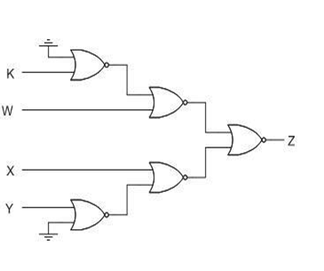

A função lógica realizada pelo circuito lógico combinacional apresentado na figura é

!((!(!(0+K) + W)) + (!(!(0+Y)+X))) ERRAMOS?

**QUESTÃO 8**

Chamamos de “Tabela Verdade” um mapa em que colocamos todas as possíveis situações com seus respectivos resultados. Segundo a tabela verdade abaixo, identifique que tipo de porta lógica representa, sendo A e B entradas e Q a saída.

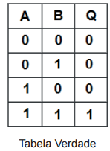

 a) Porta lógica OR

 b) Porta lógica AND ACERTAMOS

 c) Porta lógica NAND

 d) Porta lógica NOR

 e) Porta lógica XOR

**QUESTÃO 9**

A simplificação da expressão lógica https://s3.amazonaws.com/qcon-assets-production/images/provas/54924/7335a8f13ef3eaa956f2.png resulta em

**POSSÍVEIS RESPOSTAS ERRAMOS?**

 a) https://s3.amazonaws.com/qcon-assets-production/images/provas/54924/703e65fb7bbe5b026434.png

 b) https://s3.amazonaws.com/qcon-assets-production/images/provas/54924/4fc947a44b608022641d.png

 c) Y = A + C (A + B)

 d) Y = ( B C )+(CA )

**QUESTÃO 10**

Na arquitetura de computadores, a ALU (Unidade Lógica e Aritmética) é um circuito que se conecta aos registradores para formar um caminho de dados. Em termos de linguagem de máquina multiníveis, a ALU situa-se no nível

 a) lógico digital. ERRAMOS

 b) de microarquitetura.

 c) de arquitetura de conjunto de instruções.

 d) do sistema operacional de máquina.

 e) de linguagem de montagem.

**QUESTÃO 11**

A tabela ilustrada abaixo é a tabela-verdade de uma porta lógica ou-exclusivo, com entradas A e B.  
  
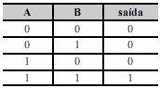

( )certo (X) errado ACERTAMOS

**QUESTÃO 12**

Das opções seguintes, assinale aquela que contém apenas sistemas de numeração.

 a) decimal, binário, hexadecimal e octal. ACERTAMOS

 b) binário, octal, unicode e hexadecimal.

 c) hexadecimal, decimal, octal e unicode.

 d) octal, binário, unicode e decimal.

 e) unicode, hexadecimal, decimal e binário.

**QUESTÃO 13**

1001+1010=10011 no sistema de numeração binário é equivalente a

 a) 9+8=17 no sistema de numeração decimal.

 b) 10+11=21 no sistema de numeração decimal.

 c) 9+10=19 no sistema de numeração decimal. ACERTAMOS

 d) 7+12=19 no sistema de numeração decimal.

 e) 11+12=23 no sistema de numeração decimal.

**QUESTÃO 14**

Os sistemas digitais utilizam, em seus processos, a numeração binária em lugar da numeração decimal. O número decimal que equivalente ao número binário 101101 é

 a) 38.

 b) 22.

 c) 44.

 d) 45 ACERTAMOS

**QUESTÃO 15**

Com relação aos sistemas de numeração e aritmética, assinale a opção correta.

 a) A soma dos números binários 00110 e 01111 é igual a 11101.

 b) A representação do número decimal -5 usando-se 4 *bits*e complemento dois é 1100.

 c) O número binário 0010111 é igual ao número decimal 25.

 d) O número binário 011110100011 é igual ao número hexadecimal 7A3. ACERTAMOS

**QUESTÃO 16**

O numeral 30, no sistema de numeração Decimal, será representado nos sistemas Hexadecimal, Octal e Binário, respectivamente, pelos numerais

 a) 1F, 42 e 11110.

 b) 1E, 36 e 11110. ACERTAMOS

 c) 1F, 36 e 11110.

 d) 1E, 42 e 11110.

 e) 1F, 42 e 11111.

**QUESTÃO 17**

Utilizando-se a conversão entre sistemas de numeração, o número decimal (538)10 é equivalente ao número hexadecimal;

 a) (24E)16

 b) (1F4)16

 c) (22B)16

 d) (21A)16 ACERTAMOS

**QUESTÃO 18**

Com relação aos sistemas de numeração em computação, julgue o item subsequente.

Na base hexadecimal, a soma dos valores 2B e 84 tem como resultado o número AF.

Certo ACERTAMOS Errado

**QUESTÃO 19**

Com relação aos sistemas de numeração em computação, julgue o item subsequente.

O número 1.056 na base 8 equivale a 22E na base 16.

Certo ACERTAMOS Errado

**QUESTÃO 20**

Considere os dois números abaixo:  
  
X = 2577377 (octal)   
Y = AFEFF (hexadecimal)  
  
Assinale a alternativa que apresenta o resultado da subtração (X - Y), expresso no sistema de numeração decimal.

 a) 38564948.

 b) 1856738.

 c) 7052342.

 d) 105432.

 e) 0. ACERTAMOS

**QUESTÃO 21**

A ULA é responsável pelas operações

 a) de movimento entre os registradores.

 b) de busca de instruções na memória.

 c) de decodificações de instruções.

 d) lógicas e aritméticas. ACERTAMOS

 e) de controle das memórias.

**QUESTÃO 22**

Em computação uma ULA é

 a) uma memória de armazenamento temporário.

 b) a unidade lógica de processamento.

 c) um barramento do processador.

 d) a unidade lógica aritmética. ACERTAMOS

 e) a memória cachê de acesso.

**QUESTÃO 23**

A ULA e os registradores são parte integrante dos microprocessadores da família X86. A sigla ULA tem como significado técnico:

 a) Unificação Logaritma e Algorítmica

 b) Unidade Lógica e Aritmética ACERTAMOS

 c) Unidade Logarítmica e Analítica

 d) Unificação Lógica de Algoritmos

**QUESTÃO 24**

Um sistema computacional é construído baseando-se em uma arquitetura que inclui alguns componentes. Em uma arquitetura de computadores padrão, o elemento que realiza as operações indicadas nas instruções de um programa, é

 a) o CP (Contador de Programa).

 b) o DI (Decodificador de Instruções).  ACERTAMOS

 c) a ULA (Unidade Lógica Aritmética).

 d) o ACC (Acumulador).

 e) a UC (Unidade de Controle).

**QUESTÃO 25**

Os computadores digitais convencionais possuem um elemento principal denominado Unidade Central de Processamento ou simplesmente CPU. Acerca desse assunto, os principais componentes internos de uma CPU são os seguintes:

 a) unidade de controle, unidade lógica e aritmética (ULA), registradores. ACERTAMOS

 b) processador, memória RAM, disco rígido.

 c) teclado, *mouse*, monitor.

 d) barramento, memória RAM, disco rígido.

 e) unidade de entrada, unidade de memória, unidade de saída.

**QUESTÃO 26**

Arduino é uma plataforma de eletrônica aberta para a criação de protótipos baseada em software e hardware livres, flexíveis e fáceis de usar. O Arduino pode adquirir informação do ambiente através de seus pinos de entrada, para isso uma completa gama de sensores pode ser usada. Por outro lado, o Arduino pode atuar no ambiente controlando luzes, motores ou outros atuadores. Os campos de atuação para o controle de sistemas são imensos, podendo ter aplicações na área de impressão 3D, robótica, engenharia de transportes, engenharia agronômica, musical, moda e tantas outras. O microcontrolador da placa Arduino é programado mediante a linguagem de programação Arduino, baseada em *Wiring*, e o ambiente de desenvolvimento (IDE) está baseado em *Processing*, uma linguagem de programação de código aberto.

Em relação à programação do Arduino, a coluna da esquerda apresenta as três partes principais em que um programa pode ser dividido e a da direita, exemplo de cada uma das partes. Numere a coluna da direita de acordo com a da esquerda.

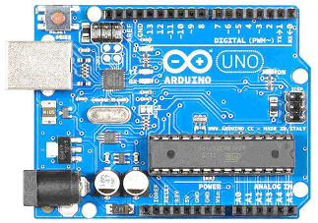

1- Estrutura

2- Variáveis

3- Funções

( ) pinMode()

(  ) while

( )  HIGH | LOW

Assinale a sequência correta.

 a) 3, 1, 2   ACERTAMOS

 b) 2, 3, 1

 c) 3, 2, 1

 d) 2, 1, 3

**QUESTÃO 27**

Sobre microcontroladores e sistemas microprocessados, assinale a alternativa **correta**.

 a) O Arduino é uma plataforma de código aberto, desenvolvida para facilitar o desenvolvimento de sistemas embarcados. O ALTO CUSTO baixo custo de seu hardware, permite a popularização entre projetistas.

 b) Microcontroladores da família PIC, fabricados pela empresa Microchip, não podem se comunicar com microcontroladores de outros fabricantes devido a uma codificação especial adotada internamente.

 c) A quantidade de memória RAM interna encontrada nos microcontroladores mais populares é um destaque positivo, permitindo sua utilização até em sistemas mais complexos, como em placas de vídeo de *notebooks*. ERRAMOS

 d) Microcontroladores vêm substituindo com sucesso até mesmo portas lógicas básicas, realizando as mesmas operações com maior velocidade.

 e) A maioria do microcontroladores de 8 bits encontrados no mercado possui diversos periféricos integrados de grande utilidade, como ADCs, *Timers*, portas seriais SPI e I2C entre outros.

**QUESTÃO 28**

Analise o código a seguir, implemente por meio do circuito modelo abaixo do código e explique o seu funcionamento:

int ledPin = 9;

int intensidade = 0;

void setup() {

pinMode(ledPin , OUTPUT);

}

void loop() {

if (intensidade == 255){

intensidade = 0;

}

analogWrite(ledPin , intensidade);

delay(15);

intensidade = intensidade + 1;

}

O código configura o pino onde o LED está conectado como saída no início do programa e, no loop de execução, aumenta a intensidade da luz gradativamente até ela atingir 255, momento no qual ele reseta a intensidade para 0 e volta a aumentar a intensidade. ACERTAMOS

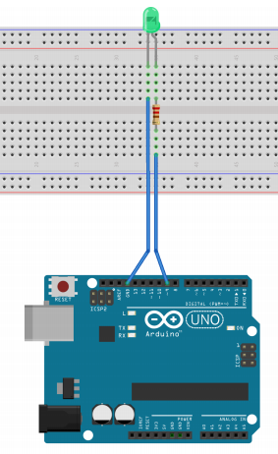

**QUESTÃO 29**

O que acontece se para o mesmo circuito acima utilizar o seguinte código abaixo.O que significa o incremento e o decremento no código?

int pino = 9;

int incremento = 1;

int intensidade = 0;

void setup(){

pinMode(pino, OUTPUT);

}

void loop(){

analogWrite(pino, intensidade);

delay(15);

intensidade = intensidade + incremento;

if (intensidade == 0 || intensidade == 255){

incremento = incremento ∗ −1; }

}

Este código configura o pino onde o LED está conectado como saída no início do programa e, no loop de execução, aumenta gradativamente a intensidade até 255 e depois a diminui gradativamente até 0, tornando a aumentar. ACERTAMOS

**QUESTÃO 30**

O barramento é o elemento de conexão entre todos os componente do computador, como memória, CPU e dispositivos de entrada e saída. O barramento de dados é o meio por onde serão trafegados os dados; o barramento de endereços transporta a informação do endereço do dispositivo que poderá acessar o barramento de dados; e o barramento de controle serve para determinar o sentido do fluxo de dados (se os dados são de entrada ou saída da CPU), e se os dados devem ser destinados à memória ou à dispositivos de I/O e também para controlar o clock no barramento. (STALLINGS, W. Arquitetura e Organização de Computadores. 8 ed. São Paulo: Pearson Pratice Hall, 2010 (adaptado)).

Considerando um computador com um barramento de dados de 4 bits e barramento de endereços de 3 bits, ele poderá endereçar, respectivamente, quantas posições de memória e quantos dispositivos de I/O?

A) 4 e 4 ERRAMOS

B) 4 e 8

C) 8 e 3

D) 8 e 4

E) 8 e 8

**QUESTÃO 31**

Dada a função lógica Beta igual a:



1. Determine a tabela verdade

|  |  |  |  |
| --- | --- | --- | --- |
| A | B | C | beta |
| 0 | 0 | 0 | 1 |
| 0 | 0 | 1 | 0 |
| 0 | 1 | 0 | 1 |
| 0 | 1 | 1 | 1 |
| 1 | 0 | 0 | 1 |
| 1 | 0 | 1 | 0 |
| 1 | 1 | 0 | 0 |
| 1 | 1 | 1 | 1 |

ACERTAMOS

1. Apresente o mapa de karnaugh

|  |  |  |  |  |
| --- | --- | --- | --- | --- |
| A \ BC | 00 | 01 | 11 | 10 |
| 0 | 1 | 0 | 1 | 1 |
| 1 | 1 | 0 | 0 | 1 |

**QUESTÃO 32**

O que é uma vCPU? E Como a infraestrutura de máquina é disponibilizada, dê um exemplo acessando o Azure?

PADRÃO DE RESPOSTA

O ALUNO DEVE DESCREVER O SEU ENTENDIMENTO SOBRE Vcpu, COMO SENDO UMA INSTÂNCIA DE MÁQUINA COM PROCESSADOR, MEMÓRIA RAM, MEMÓRIA AUXILIAR TEMPORÁRIA. Também contém informações sobre o tipo de sistema operacional e a performance e leitura e escrita em disco. ACERTAMOS

Tirar um print da tela da máquina selecionada em seu ambiente de nuvem.

**QUESTÃO 33**

Complete com o tipo adequado de memória (RAM, EPROM, EEPROM, FLASH, ROM)

1. É inteiramente apagada quando exposta à luz ultra violeta: **EPROM** ACERTAMOS

2. Leituras e escritas demoram praticamente o mesmo tempo: **RAM** ERRAMOS

3. É inteiramente apagada em um ciclo elétrico especial: **FLASH** ACERTAMOS

4. Perde as informações quando se desliga a alimentação: **RAM** ACERTAMOS

5. Não volátil e cada byte pode ser apagado eletricamente: **EEPROM** ERRAMOS

6. Armazena o programa na plataforma Arduíno: **FLASH** ERRAMOS

7. No Arduíno, pode ser utilizada para armazenar parâmetros de configuração que não serão perdidos ao se desligar a energia: **EEPROM** ERRAMOS

**QUESTÃO 34**

Complete a tabela da verdade do circuito lógico abaixo

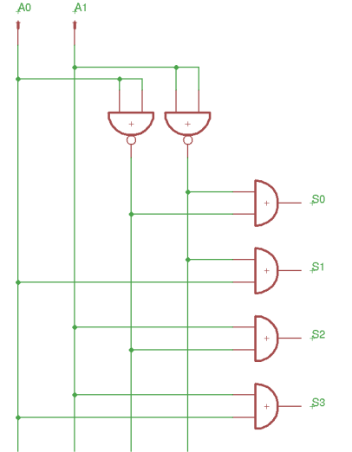

|  |  |  |  |  |  |
| --- | --- | --- | --- | --- | --- |
| **A0** | **A1** | **S3** | **S2** | **S1** | **S0** |
| 0 | 0 | 0 | 0 | 0 | 1 |
| 0 | 1 | 0 | 1 | 0 | 0 |
| 1 | 0 | 0 | 0 | 1 | 0 |
| 1 | 1 | 1 | 0 | 0 | 0 |

ACERTAMOS

**QUESTÃO 35**

Qual é a diferença entre a IDE do Arduino Uno instalada no seu computador e da Arduino Create? Cite vantagens e desvantagens de cada uma delas.

A Arduino IDE é local, portanto pode ser utilizada sem acesso à internet, mas os arquivos precisam ser transportados para outros computadores e há necessidade de fazer backup para segurança.

A Arduino Create é em nuvem e precisa ser acessada pelo navegador, mas como os arquivos também ficam salvos na nuvem, você pode acessá-los de qualquer computador. Para fazer o upload de um programa para a placa é necessário instalar um plugin, o que não acontece na Arduino IDE. ACERTAMOS?

**QUESTÃO 36**

Qual é a sua idade em octal?

**19 ANOS - 23 OCTAL** ACERTAMOS

**QUESTÃO 37**

Expresse o ano de seu nascimento em hexadecimal.

EXEMPLO - 1998

**7CE**

**QUESTÃO 38**

Esboce uma arquitetura básica de um computador e seus componentes;

ACERTAMOS

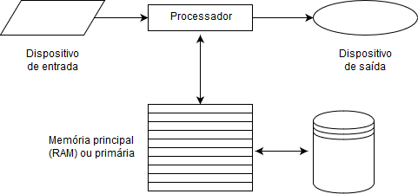

**QUESTÃO 39**

O que é o DMA? Para que serve?

ACERTAMOS

Acesso Direto à Memória (DMA) é um método para realização de operações de entrada e saída praticamente sem o intermédio da CPU. Esta sinaliza a solicitação da transferência de dados ao Controlador DMA, que realizará efetivamente a transferência. Quando a operação é concluída, o controlador sinaliza ao processador através de uma interrupção. Durante o processo, a CPU fica livre para realizar outras tarefas.

**QUESTÃO 40**

Quem determina a frequência de oscilação de um sistema computacional, especificamente do processador? Justifique.

O relógio (ou clock) determina a frequência de oscilação do processador. O clock é um cristal oscilador.

ACERTAMOS

**QUESTÃO 41**

Na figura abaixo identifique os barramentos de dados e endereços e o DMA, caso necessário refaça o esquema completando o desenho.

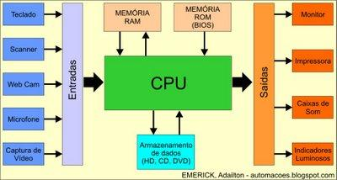

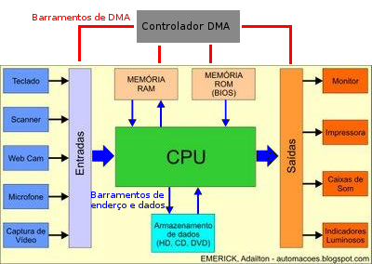

ACERTAMOS?

**QUESTÃO 42**

Na figura a seguir para que servem os registradores A, B e C, justifique sua resposta.

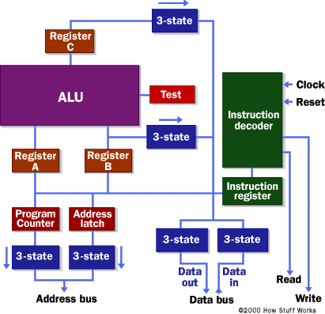

Na figura, os registradores A e B armazenam os operandos da instrução que será realizada na ALU e o C armazena seu resultado. ERRAMOS?

**QUESTÃO 43**

Qual porta foi utilizada para realizar a comunicação entre a o sistema de medição de temperatura/arduino e o computador, lembrando que foi necessária sua configuração COM#. Cuidado com a resposta.

Porta Serial. ACERTAMOS

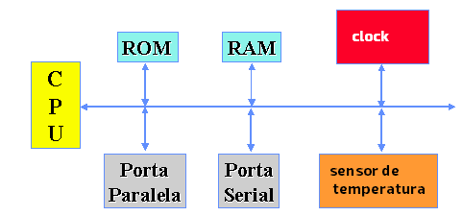

**QUESTÃO 44**

Após escrever o código do programa para o Arduino uno, era necessário fazer a compilação do código, por que?

Porque o microprocessador não compreende a linguagem utilizada para escrever o programa. O compilador transforma o código em linguagem de máquina. ACERTAMOS

**QUESTÃO 45**

Execute as aritméticas abaixo, com os seguintes binários, apresente os resultados em binário

1010 + 1101= **10111** ACERTAMOS

1011 + 111= **10010**

1111 – 1010= **101**

1110 − 101= **1001**

**QUESTÃO 46**

Qual maior número decimal você pode escrever com 5 bits?

2^5 – 1 = **31** ACERTAMOS

**QUESTÃO 47**

Converta o número binário 1101101111110101 em número hexadecimal

**DBF5** ACERTAMOS

**QUESTÃO 48**

Converta o número hexadecimal ABC7 para o sistema binário

**1010101111000111** ACERTAMOS

**QUESTÃO 49**

Converta cada um dos números binários para a base decimal

1. 1001

**9**

2. 111111111111111

**32767** ACERTAMOS MENOS ESSE

3. 110010

**50**

4. 1000000

**64**

5. 101010101

**341**

**QUESTÃO 50**

Converta cada um dos números octais para a base decimal

1. 23 - **19**

2. 2705 - **1477**

3. 10000 - **4096**

4. 77777 – **32767** ACERTAMOS MENOS ESSE

5. 72 - **58**

6. 123 - **83**

**QUESTÃO 51**

Converta cada um dos números hexadecimal para a base 10:

1. 1AB - **427**

2. ABC - **2748**

3. FFF - **4095**

4.C - **12**

5. AB - **171**

6. CD – **205** ACERTAMOS

**QUESTÃO 52**

Converta 568 decimal 143 decimal

binário **10 0011 1000** ACERTAMOS binário **1000** **1111**

**QUESTÃO 53**

Converta 100111011 binário 11001110 binário

decimal **315** ACERTAMOS MENOS ESSE decimal **206**

**QUESTÃO 54**

Converta 0011111 binário 001000100101 binário

decimal **31** ACERTAMOS decimal **549**

**QUESTÃO 55**

Converta 1111100001 binario 1000110111110 binario

decimal **993** ACERTAMOS decimal **4542**

**QUESTÃO 56**

Converta 313 decimal 639 decimal

binario **1 0011 1001** ACERTAMOS binario **10 0111 1111**

**QUESTÃO 57**

Como você fez a transferência dos dados da serial para a sua página html?

Os dados são coletados da porta serial e enviados ao banco de dados SQL Server 2017 no servidor através de um programa em Java. Na página, os dados são mostrados do banco através do método AJAX, com um script em C# no lado do servidor que pega os dados do banco e os envia para a página através de um JSON. ACERTAMOS

**QUESTÃO 58**

O que é o Node Js? Como ele trabalha em modo assíncrono.

Node.js é um runtime de Javascript assíncrono. Ele trabalha de modo assíncrono através de de callbacks, realizando várias tarefas concorrentemente. O Node.js não realiza I/O diretamente, e portanto o servidor nunca precisa esperar uma opereção ser realizada para iniciar outra. ACERTAMOS

**QUESTÃO 59**

O Servidor Node.js – Recebe as informações de estado do sensor de temperatura. Também é responsável por avisar à camada de interface das mudanças ocorridas no estado em tempo real. Essa camada se comunica tanto com a interface quanto com a camada de Hardware.

Para implementá-lo, usando um  dos muitos exemplos de procedimentos, basta criar uma pasta em sua área de trabalho, e carregar os arquivos do moodle lá. Caso tenha problemas com a versão, retire a pasta modules.

inicie o servidor pelo cmd dentro da pasta, com npm install

Depois é só abrir o arquivo index.html

Nesta questão você deve fazer o procedimento acima e relatar os eventos.

Você verá uma tela no seu navegador:

Instalação do pacote:







Iniciar o servidor:

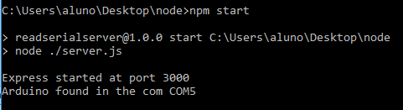

Resultado:

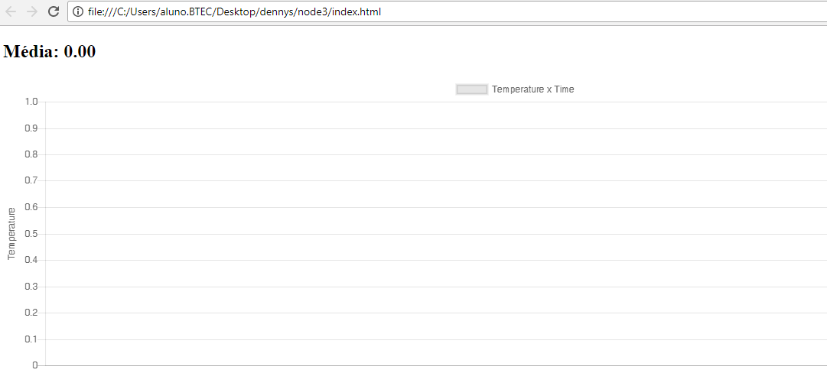

ACERTAMOS

**QUESTÃO 60**

**O que é o npm (node package modules), faça um resumo segundo seu entendimento.**

[**https://www.npmjs.com/**](https://www.npmjs.com/)

[**https://github.com/npm/npm**](https://github.com/npm/npm)

NPM é um gerenciador de pacotes de Node.js, que facilita o compartilhamento de módulos de Javascript. Ele é composto de um cliente de linha de comando, que permite instalar e publicar os módulos. E do npm Registry, uma coleção pública de pacotes de código aberto para Node.js.

ACERTAMOS

**Questão 61**

Avalie a figura a seguir e considerando o seu projeto, em qual das partes estaria o seu banco, a sua aplicação e o servidor node, considerando que é uma VPC (virtual private cloud)? Justifique sua resposta.

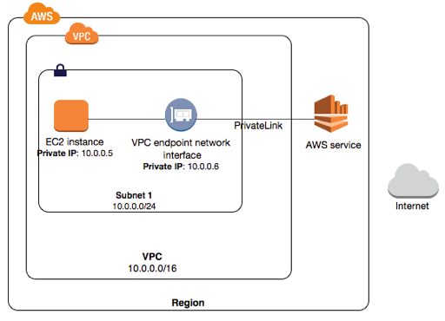

AQUI O ALUNO DEVE INDICAR COMO COMPREENDE QUE SUA ARQUITETURA DO PROJETO ESTEJA FUNCIONANDO NESSE AMBIENTE. DEPENDE DE CADA PROJETO.

ANÁLISE POR PROJETO ACERTAMOS?

ACERTAMOS - 49

ACERTAMOS? - 3

ERRAMOS - 8

ERRAMOS? - 3

ACERTAMOS MENOS ESSE - 3

CERTO 49

NAO SEI 6

MEIO CERTO 3

ERRADO 8

49 + 8 + 6 + 3

49 + 8 + 9

49 + 17

63

49 - X

61 - 100

4900 / 61 - X

80,32%